Título
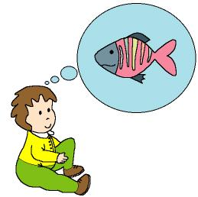

Te regalo un animal

Fomentamos

Observación
- Respeto

Desarrollo de la actividad

Sentados todos los niños formando un corro, un niño dirá: “cuando adivinéis el animal en el que estoy pensando, os haré un dibujo y os lo regalaré”.

Los demás niños irán haciéndole, en el orden según estén sentados, preguntas:

-¿Es doméstico o salvaje?
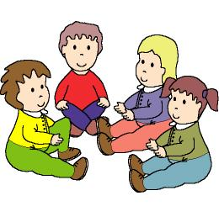

-¿Tiene patas?

-¿Vive en el mar o en la tierra?…

Y así sucesivamente, todas las preguntas que se les ocurran hasta adivinar el animal. Los demás niños imitarán el animal que han adivinado.

Cuando todos los niños regalen un animal, cada uno realizará el dibujo del animal que ha regalado y se lo ofrecerán al niño que lo adivinó y éste de decir: “gracias”.

Si algún niño recibe más de un regalo, lo compartirá con el niño que no reciba ninguno.

